**Lámina de resumen.**

**Pensamiento matemático.**

Los patrones: Son el ordenamiento de cosas que se repiten de manera lógica. Ese ordenamiento de colores, formas, gestos, sonidos, imágenes y números es un concepto crítico para los pequeños y contribuye enormemente a su comprensión matemática temprana.

Observa el siguiente video <https://www.youtube.com/watch?v=-uMLGL9k8is> y luego realiza el siguiente juego para practicar patrones con los estudiantes ["Trabajando con patrones de figuras" - Concurso de preguntas](https://wordwall.net/es/resource/32727726/concentraci%c3%b3n/trabajando-con-patrones-de-figuras)

Ejemplo.

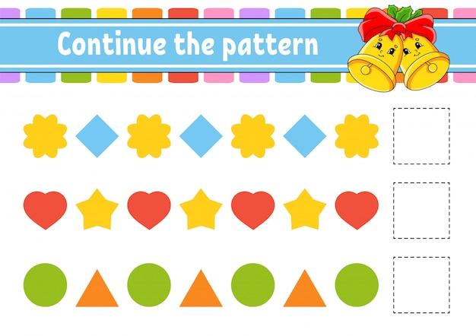

**Noción espacial.** La noción espacial se desarrolla antes que la temporal, el niño o niña empieza a conocer su habitación, su casa incluso la calle donde vive. Conceptos espaciales como al lado, delante, detrás, en medio, encima o debajo son conceptos que rápidamente se adquieren y que son necesarios estimular en los niños y niñas.

Ejemplo.

Observa el siguiente video [NOCIONES ESPACIALES para NIÑOS](https://www.youtube.com/watch?v=VgiNApc-d5A) y luego realiza el siguiente juego para practicar la noción espacial con los estudiantes. [NOCIONES ESPACIALES - Cuestionario](https://wordwall.net/es/resource/2178824/nociones-espaciales)

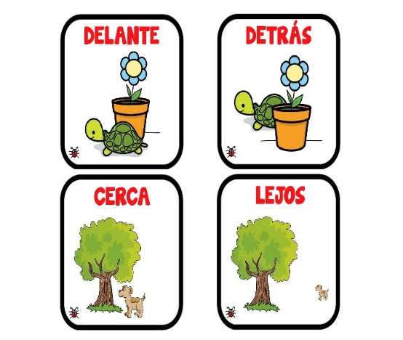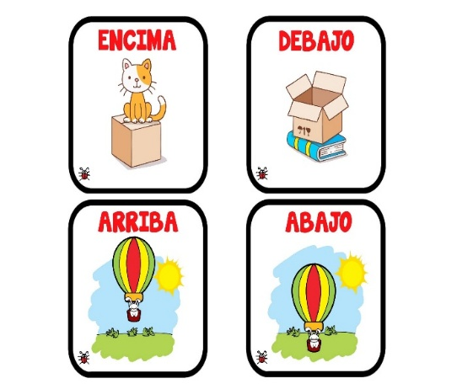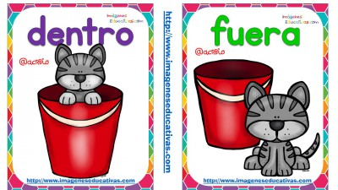

**Secuencia temporal:** La secuencia temporal es el orden en que ocurren los eventos a lo largo del tiempo. Puede aplicarse a situaciones reales, a textos escritos o a series de datos.

Ejemplo:

Observa el siguiente video [SECUENCIA TEMPORAL (PARA NIÑOS )](https://www.youtube.com/watch?v=6RdrmTvDqco) y luego realiza el siguiente juego para practicar la secuencia temporal con los estudiantes. [Secuencias temporales - Cuestionario](https://wordwall.net/es/resource/20035897/secuencias-temporales)

